Your nose knows

Niveau : seconde

Compétences mises en œuvre :

S’approprier :

Extraire l’information utile.

- Analyser :

- Organiser et exploiter les informations extraites.

- Communiquer :

- S'exprimer à l'oral.
- Utiliser les notions et le vocabulaire scientifiques adaptés.
- Rédiger un texte de manière cohérente et compréhensible.

Principe de l’activité :

Après avoir analysé des documents, les élèves participent à un défi autour d’un questionnement portant sur la chiralité.

Conditions de mise en œuvre :

- Effectif : groupe à effectif réduit ou classe entière
- Travail pluridisciplinaire avec les professeurs de LVE dans la version anglaise
- Durée : 2 heures
- Outils : vidéoprojecteur et ordinateur
- Déroulement possible des séances

Possibilité de différenciation : les documents sont en anglais mais les questions peuvent être rédigées au choix en français ou en anglais. Pareillement pour le déroulement du jeu.

Séance n°1 :
Présenter la situation déclenchante au moyen d’un diaporama en anglais ou en français (en pièce jointe).
Constituer des équipes de 3 à 4 élèves.
Élaborer un maximum de questions et leurs réponses à partir des documents scientifiques fournis, en 40 minutes.
Défier l’équipe adverse, en 10 minutes maximum, selon les règles du jeu énoncées dans le diaporama.

Séance n°2 :
Rédiger un texte expliquant la notion de chiralité en s’appuyant sur les documents fournis et les questions posées lors du défi (en anglais ou français).

Sources :

From Willa Larsen, Master Science in Material Science
http://www.scienceiq.com/Facts/YourNoseKnows.cfm

Your nose knows
Would you like spearmint or caraway flavor? That's a strange choice, but believe it or not, they are the same thing. Well, almost. Spearmint and caraway both contain a molecule called carvone with the empirical formula C₁₀H₁₄O, or rather 10 carbon atoms, 14 hydrogen atoms, and 1 oxygen atom.
The thing that makes them taste different is that one is left-handed and the other is right-handed. In order for something to have a left or right-handedness, it must be chiral.

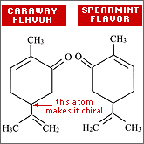

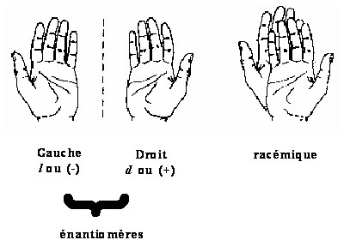
Chiral molecules contain the same atoms arranged as mirror images that are non-superimposable. Examples of chiral objects are your hands. Your left hand is the same as your right hand, but they are not interchangeable. Your right hand cannot be replaced by your left hand just as you cannot put your left glove on your right hand. In fact, if you look at your right hand in the mirror, the image you would see would be a left hand. They are mirror images of each other that are non-superimposable; therefore they are 'chiral'. Superimposable objects are things such as balls, cubes, and baseball bats. They are not chiral. When you look at their reflection in a mirror, it looks just like the actual object.

Chiral things only exhibit differences between right and left-handedness when tested with other chiral things. There is no advantage to picking up a chicken egg with the left hand as opposed to the right, because the egg is not chiral. Similarly, a non-chiral piece of test equipment can't distinguish between caraway or spearmint flavoring. The molecules have the same melting point, molecular weight, density, optical absorption, etc. In order to differentiate them, you need a chiral probe. So how can you tell the difference between them when expensive equipment can't? Your nose is a chiral probe!

From Willa Larsen, Master Science in Material Science
http://www.scienceiq.com/Facts/YourNoseKnows.cfm

